**توقيع اتفاقية تعاون بين جامعة الزيتونة الاردنية وبورصة عمان**

وقع رئيس جامعة الزيتونة الأردنية الاستاذ الدكتور محمد المجالي اتفاقية تعاون مع المدير التنفيذي لبورصة عمان السيد مازن الوظائفي. والجدير بالذكرأنه قد تم أفتتاح مختبر محاكاة بورصة عمان والذي انبثق عن مشروع بحث علمي ممول من جامعة الزيتونة الأردنية للباحث الرئيسي الاستاذ الدكتور ايمن عبدالمجيد الصمادي، رئيس قسم التكنولوجيا المالية في كلية الأعمال/ والباحثين المساعدين معالي الدكتور حمد الكساسبة والدكتوره الاء الدويك.

للاطلاع على الخبر كاملًا، يُرجى الضغط على الرابط التالي:

<https://www.facebook.com/share/1BG9uqcYkR/>

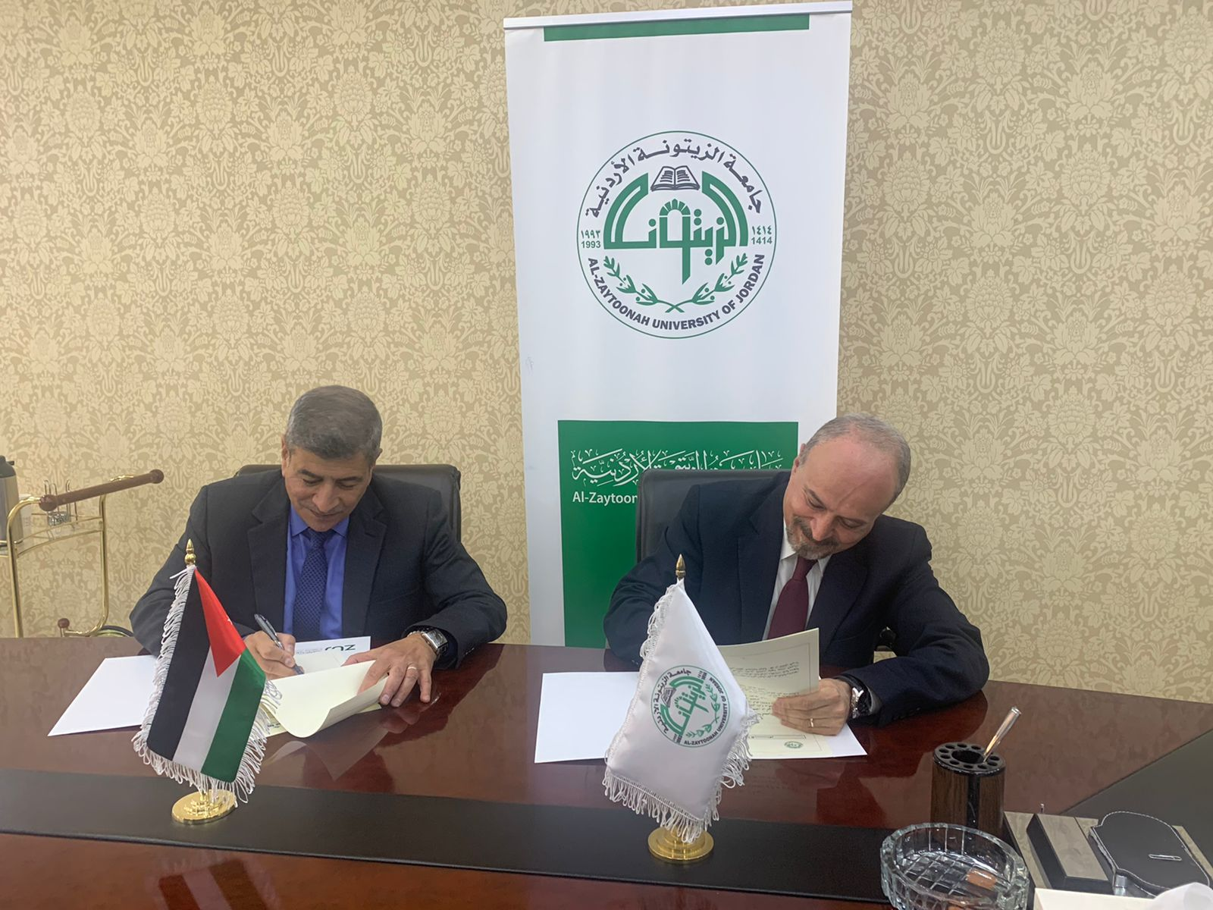

**افتتاح مختبر بورصة عمان**

في اطار التعاون بين جامعة الزيتونة الاردنية وبورصة عمان، تم افتتاح مختبر محاكاة بورصة عمان في كلية الاعمال/ جامعة الزيتونة الاردنية.

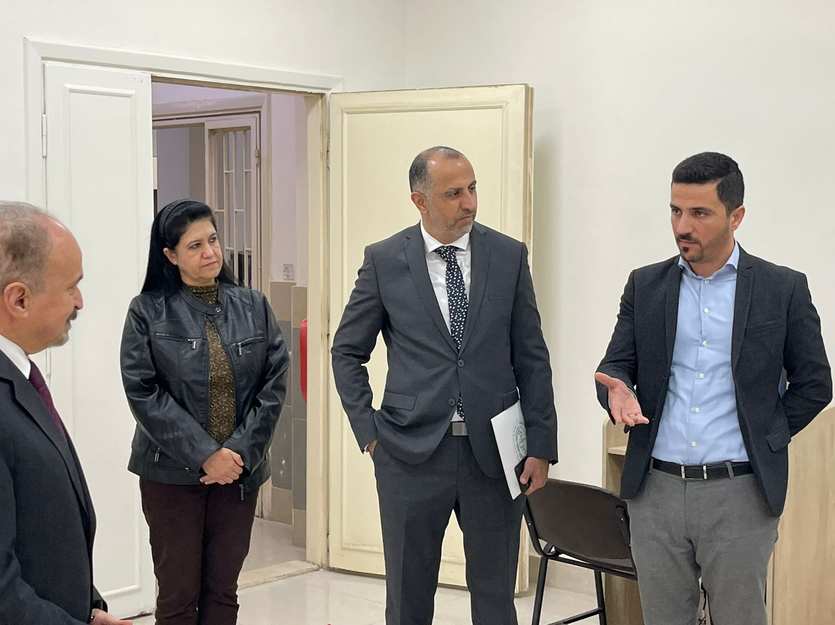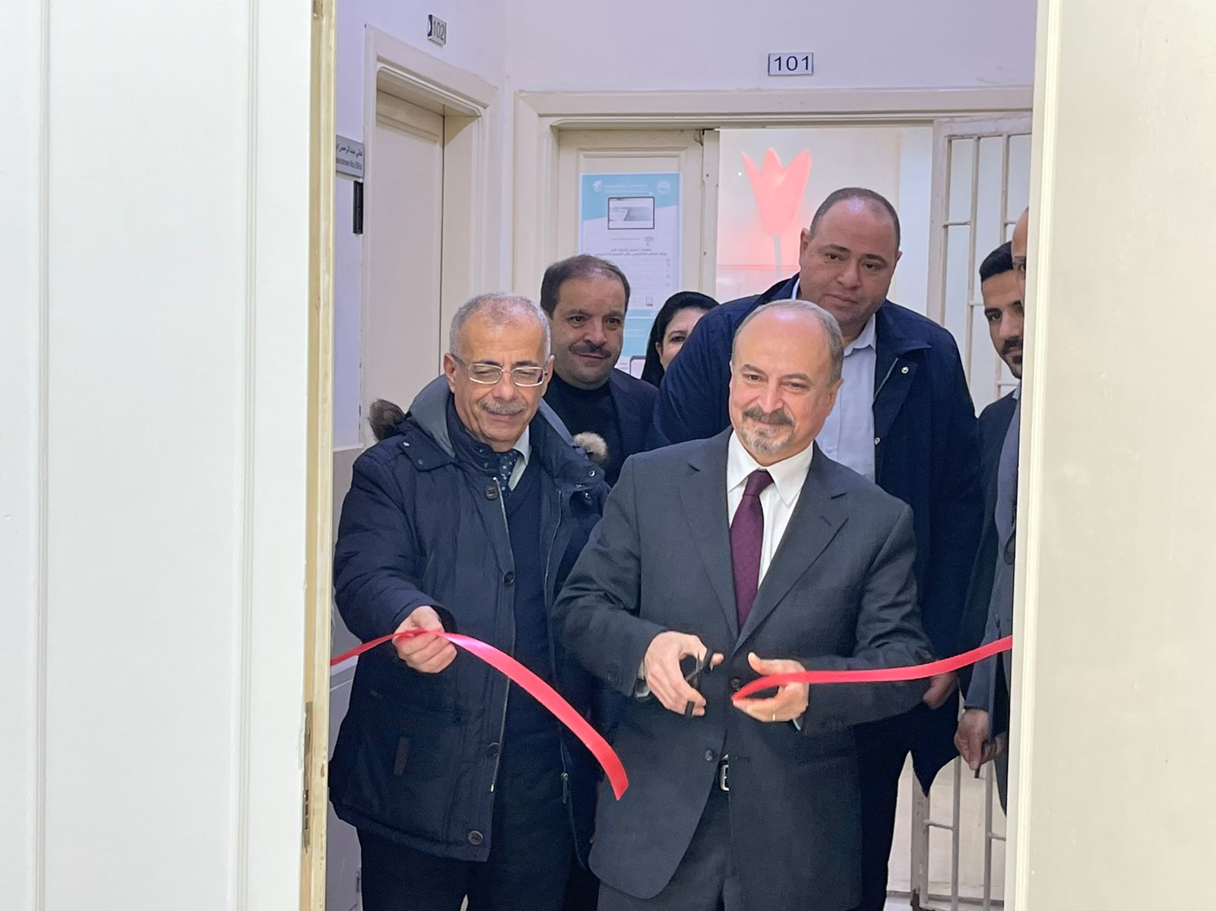

**لقاء مع خبراء البنك المركزي الاردني**

بهدف استحداث برنامج مالي يحاكي التطور التكنولوجي، نظم قسم العلوم المالية والمصرفية برئاسة الدكتور ايمن عبدالمجيد الصمادي (رئيس القسم) لقاء مع خبراء من البنك المركزي بهدف استحداث برنامج بكالوريوس تحت مسمى بكالوريوس في التكنولوجيا المالية، حيث تكرم وفد البنك المركزي بطرح افكار عديدة من اهمها ما يتعلق بالخطة الدراسية للتخصص قيد الدراسة.

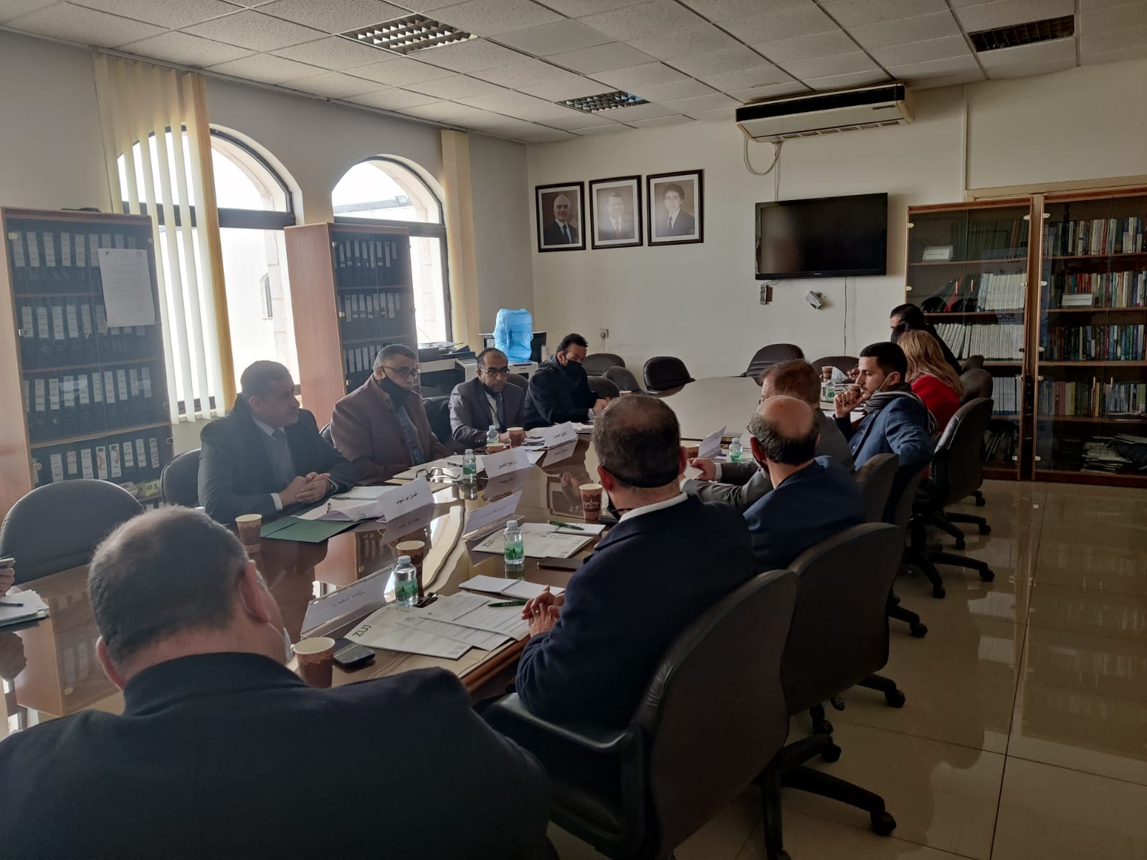

**جائزة صندوق الحسين للأبحاث الاقتصادية**

كرم محافظ البنك المركزي الأردني الدكتور عادل الشركس المدرسة الاء الخطيب من قسم العلوم المالية والمصرفية - كلية الاعمال في جامعة الزيتونة الاردنية بحصولها على جائزة الحسين للإبداع والتفوق للعام 2022 في مجال النمو الاقتصادي بعنوان "العوامل الدافعة لتكامل السوق العالمية حالة الصناعات الأردنية" بالشراكة في البحث مع الدكتور سعيد الخطيب.

للاطلاع على الخبر كاملًا، يُرجى الضغط على الرابط التالي:

https://nabaajordan.com/articles/322542

